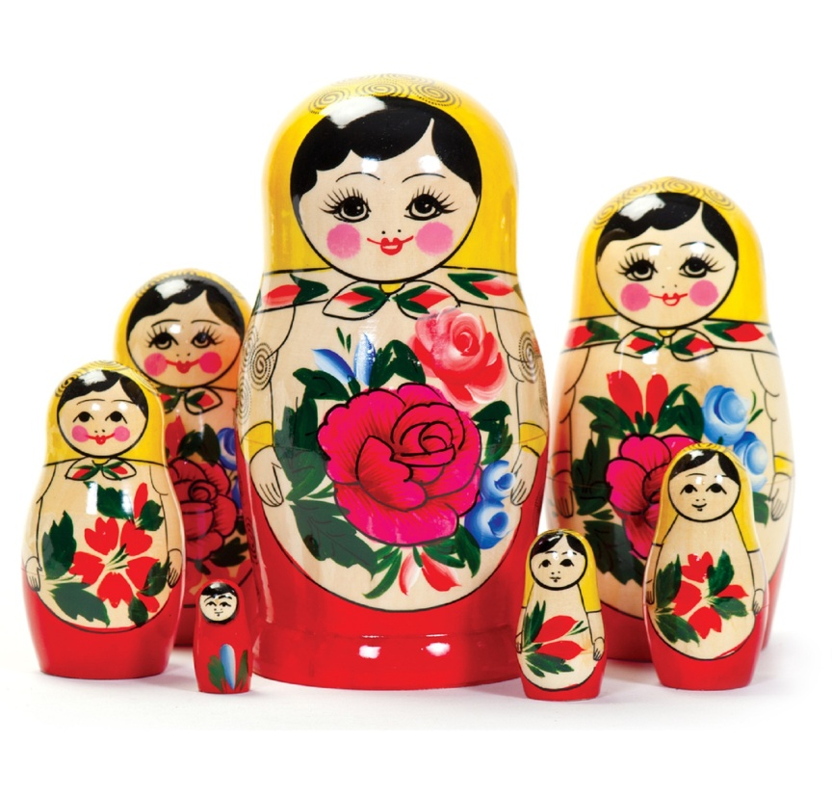
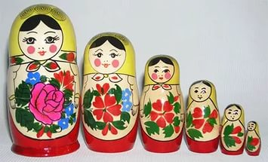
МБДОУ д/с №21

Проект “ Дуйте в дудки, бейте в ложки, в гости к нам пришли матрешки! ”

(1ясельная группа)

Воспитатели: Борисова П.М., Гурина З.В.

г.Зеленогорск, 2016

Тип проекта: познавательно – развивающий.
Продолжительность: краткосрочный (2 недели)
Участники проекта: воспитанники ясельной группы «Гномики», воспитатели, родители.
Актуальность: Богатые возможности для сенсорного развития и совершенствования ловкости рук таят в себе народные игрушки, одна из таких игрушек – матрешка. Матрешка привлекает детей своей красочностью, забавностью действия с ней и неизменным «секретом»: а что еще скрыто в ней, какие куклы и сколько? Матрешка по своей структуре – хорошая развивающая игрушка. Ребенок может складывать и разбирать ее, тренируя глазомер, мелкую моторику рук, внимательность и усидчивость.
Цель проекта: Создать эмоционально- благоприятную атмосферу в группе, воспитание интереса к дидактической игрушке «Матрёшка», формировать целенаправленные действия с матрешкой. Задачи проекта:
Познавательное развитие:
- Приобщать детей к русской культуре через знакомство с предметами народно – прикладного искусства: « Матрешкой.»
- Расширять опыт ориентировки в окружающем, обогащать детей сенсорными впечатлениями.
- Научить ориентироваться в контрастных величинах
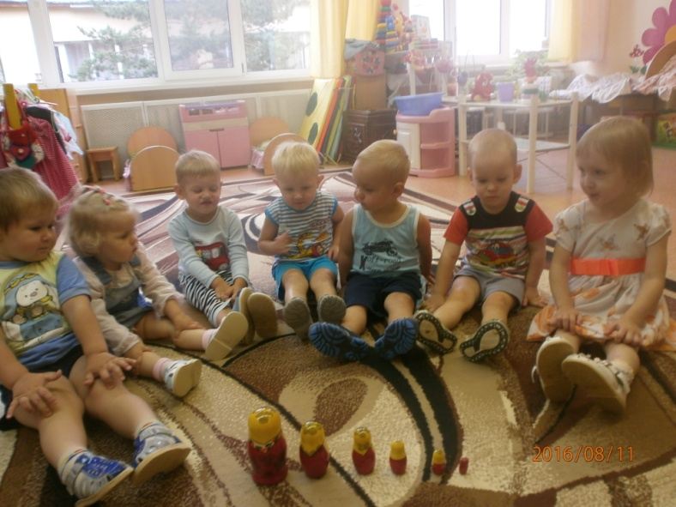.

Речевое развитие:
- Развивать словарный запас детей, ориентируясь на слова: «большая», «маленькая», «поменьше», «побольше», «открой», «закрой».
- Вызвать у детей желание слушать и рассказывать потешки, стихи о матрешках.
Социально – коммуникативное развитие:
- Вызвать у детей эмоционально-положительное отношение к игрушке, создать атмосферу радости и удовольствия.
- Воспитывать бережное отношение к матрешке и заботу о ней.
- Развивать мелкую моторику.
Этапы работы:
1 этап: Изучить литературу, подобрать стихи, песенки и потешки о матрешке, подобрать игрушки разной фактуры, расцветки и величины, подобрать иллюстрации.
2 этап: Провести занятия с матрешкой, сюжетно ролевые игры, чтение и разучивание потешек и песенок о матрешке.
3 этап: Консультация для родителей «Использование дидактических игрушек в деятельности детей раннего возраста»
Предполагаемые результаты:
-Дети знают и ориентируются в соотношении величин предметов (маленькая – большая)
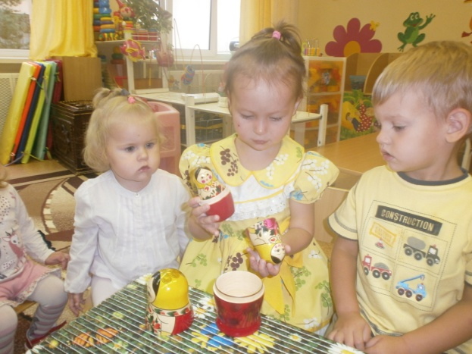
-Владеют действиями с предметами.
-Владеют расширенным словарным запасом, пользуются речью, как средством общения со сверстниками.
-Получают удовольствие и положительные эмоции от совместной деятельности со взрослыми.
- Развитие художественно - продуктивной деятельности.
Тематический план к проекту:
Совместная деятельность педагога с детьми:
- Рассказ с показом: «Ознакомлению с народной игрушкой – матрешкой».
- Игра-занятие (« Весёлые матрёшки»)
- Игра-занятие ( рисование « Украсим платье для матрешки» )
- Игра-занятие (дидактический материал: «Разложи и собери матрешек вместе»)
- Игра-занятие (конструирование «Домик для матрешки»)
- Сюжетно ролевая игра: «В гости к нам пришла матрешка»
- Сюжетно-ролевая игра: «Напоим матрешку чаем».
- Развитие речи: «Чтение стихотворений, потешек про матрёшек»
Совместная деятельность педагога с родителями:
- Консультация для родителей «Использование дидактических игрушек в деятельности детей раннего возраста»
Совместная деятельность родителей с детьми:
- Подборка стихов и потешек о матрешках «Учим дома с мамой».
Обобщение результатов работы:
В работе над проектом использовались различные методы и приемы по знакомству и умению действовать с игрушкой «Матрешкой»
